Технологическая карта урока
№ | Этап урока | Деятельность учителя | Деятельность ученика | Формируемые УУД
1. | Организационно-мотивационный
1.1 | Организационный момент | А сейчас проверь дружок, готов ли ты начать урок?  Все на месте? Все в порядке? Книжки, ручки и тетрадки.  Вижу, хорошо приготовились, молодцы!  А теперь повернитесь друг к другу и мысленно пожелайте удачи в том числе и мне, ведь мы - одна команда!  Приветствует учащихся, отмечает отсутствующих в журнале, побуждает учащихся проверить готовность учебных принадлежностей к уроку знаний». | приветствуют учителя, дежурный называет отсутствующих, проверяют наличие учебных принадлежностей на парте | Личностные: Личностные: формируют внутреннюю позицию, адекватную мотивацию учебной деятельности.;  регулятивные: организация своей учебной деятельности коммуникативные: планирование учебного сотрудничества с учителем и сверстниками.
2 | Проверка выполнения домашнего задания. | Организует взаимопроверку  задания «Закончи предложение».  Специализированный орган почвенного питания…  Через корень растение получает из почвы воду и …  Корень, развившийся из зародышевого корешка…  Все корни растения составляют его …  В корневой системе одуванчика хорошо выражен его …  Корневую систему одуванчика называют …  Корни, отрастающие от стебля называют …  Корневую систему, где не развивается главный корень называют …  Корни, способные образовываться на всех видах корней…  Длинные выросты клеток из наружного покрова корня…  Движение воды с растворенными солями по древесине ..-  Движение органических веществ по лубу от листьев и стебля к корню …  У двудольных растений корневая система …  У однодольных растений корневая система …  Кончик корня покрыт ….  Корень растёт в длину своей ….  На черенке тополя, поставленном в воду, развиваются… | взаимопроверка учащимися выполненного задания по шаблону | Познавательные: Устанавливают причинно-следственные связи между объектами.  Коммуникативные: осуществляют инициативное сотрудничество в поиске, сборе и структурировании информации.
3 | Целеполагание и мотивация | Чёрный ящик  В “черном ящике” лежит талисман, который носили на груди средневековые рыцари. Ему приписывают чудесное свойство: якобы он способен предохранять воина от стрел, ударов мечей. Философы древности разрезали этот загадочные предмет поперек, объясняли своим ученикам строение Вселенной, т.е. он был наглядным пособием при изучении астрологии. Во все времена и у всех народов ему приписывали лечебные свойства, а в среднем веке утверждали, что даже его запах предохраняет от заболеваний. Что лежит в черном ящике?(луковица)  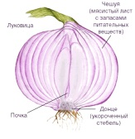  Загадка  А)У лысой головки есть глазки и бровки. Глаза чуть-чуть раскосы, а брови безволосы. (клубень картофеля)  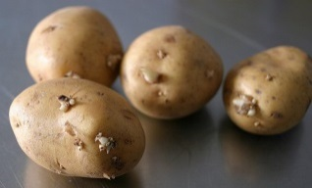  Б) В земле веревочка, а в ней кладовочка (корневище).  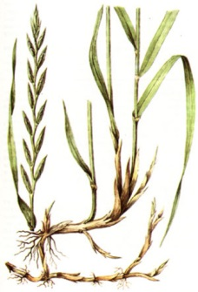 | Определение темы занятия в сотрудничестве с обучающимися.  В парах определяют цели и выдвигают задачи урока.  Формируют общую цель и задачи, определи границы своего знания и незнания.  Аргументируют свою точку зрения, распределяют функции в группе. | Регулятивные: самостоятельно обнаруживать учебную проблему. Адекватно оценивают свои возможности самостоятельной деятельности.  Коммуникативные: проявлять исследовательскую деятельность, распределять роли в паре. Сотрудничество с собеседниками, использование речевых средств общения.  Познавательные: уметь сопоставлять иллюстрацию и текст. Уметь строить логическое рассуждение с установлением причинно-следственных связей. Работа с ресурсами.  Предметные: Давать определение изученных понятий: корневища, луковицы, клубня, доказывающие, что это видоизменения побега.  Предметные: Выявляют сходство в строении подземных и наземных видоизмененных побегах, а также их различие;  познакомить учащихся с основной функцией подземных побегов (вместилище запасных питательных веществ);  развить понятие о разнообразии и приспособленности растений;  познакомить учащихся с раннецветущими луковичными и корневищными растениями;  народнохозяйственное значение растений с подземными побегами(картофель, лук, чеснок, топинамбур);  Личностные: Формирование отношения к растениям как основе жизни.  Регулятивные: Оценивают объективные трудности  Познавательные: Обсуждают, структурируют, устанавливают причинно следственные связи  Коммуникативные: Высказывают и отстаивают свою точу зрения, принимают чужую, оппонируют собеседнику
4 | Первичное усвоение новых знаний | Организует работу обучающихся в парах:  Корневище (лабораторная работа: работа с гербарным материалом, рисунком учебника. рис. 40 стр. 54 и таблицей “Видоизмененные побеги”  Рассмотреть в гербарии пырей и его корневище. Найдите узлы, междоузлия, чешуевидные листья и придаточные корни  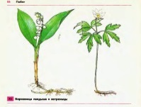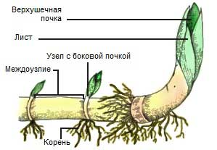  Это подземные побеги, нередко с укороченным стеблем, а раз это побег, то должны быть почки и листья.  - А какие листья могут быть у корневища? (чешуйчатые, пленчатые) Корневище есть у ландыша, у пырея ползучего (огонь полей).  Почему получил такое название?  Лабораторная работа “Внешнее строение клубней и луковиц  Работа по инструкции учебника стр. 54, 56  Цель: изучить строение подземных побегов.  Оборудование и материалы: гербарные листы; ручные лупы; лоточки для исследуемого материала; разрезанные клубни картофеля и луковицы  Ход работы  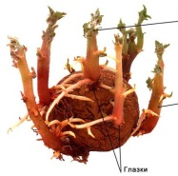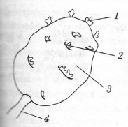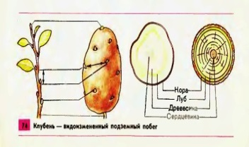  Рассмотреть клубень картофеля. Найти его глазки. По каким признакам вы их определили?  Рассмотреть под лупой глазки.  Рассмотреть разрезанную вдоль луковицу.  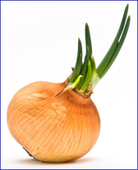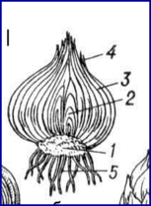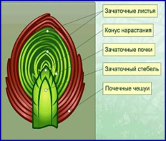  Найдите у луковицы стебель и листья. Определите, в чем отличие луковицы от корневища и клубня.  Докажите, что корневище и луковица – видоизмененные побеги. | Учащиеся работают в парах  Устанавливают рабочие отношения в группе. Организуют учебное планирование и сотрудничество, аргументируют свою точку зрения.  Добывают новые знания.  Взаимодействие в групповом коллективе.  Поиск и обработка ресурсов.  Выполняют по заданному алгоритму лабораторную работу, сравнивают, делают выводы.
5 | Первичная проверка понимания | Организует обсуждение результатов работы. Как оформить результаты исследований? | Оформляют в рабочей тетради.  Задание 38 стр. 21»Строение клубня»  Задание 39 стр. 21  «Строение луковицы» | Познавательные:  Смогут находить в учебнике достоверную информацию,  анализировать (в т.ч. выделять главное, делить текст на части) и обобщать,  делать выводы, определять понятия; строить логически обоснованные рассуждения
6 | Физкультминутка | Гимнастика для глаз
7 | Первичное закрепление знаний | Использование ЭОР Интерактивный урок тренажер  http://biolicey2vrn.ru/index/vidoizmenenija_pobegov/0-44 | Выполнение заданий по тренажеру | Познавательные: уметь сопоставлять иллюстрацию и текст.
Коммуникативные:
Создавать устные и письменные тексты для решения разных задач общения – с помощью и самостоятельно
Осознанно использовать речевые средства в соответствии с ситуацией общения и коммуникативной задачей
Организовывать работу в паре, группе (самостоятельно определять цели, роли, задавать вопросы, вырабатывать решения)
8 | Контроль и самопроверка знаний | Контроль и самопроверка знаний  Организует обсуждение результатов работы, решение проблемы, выполнение поставленной цели  Оценивают правильность выполненных действий, вносят необходимые результаты и корректируют их. | Работа по заданию 40 стр. 22  Заполнить таблицу «Функции видоизмененных побегов».  Видоизмененный побег Функция | Регулятивные: Осуществляют итоговый контроль
9 | Рефлексия | Ребята, где вы будете применять новые знания?  -Почему у вас возникла необходимость изучить данную тему?  Задание эмоционально-ценностного характера.  Посмотрите, пожалуйста, на смалики У них у всех разное настроение. Какой смайлик наиболее близок Вам по настроению? Какой смайлик Вы забрали бы уходя с урока с собой?  - Мне удалось узнать, обсудить: …  - Чему я научился, работая в группе?  - Как я могу использовать полученные знания?  - Где можно использовать плакат ? | Выражают собственное мнение о работе и полученном результате. | Коммуникативные:  Приходят к общему мнению в совместной деятельности  Личностные:  Аргументированно оценивать свои и чужие поступки в однозначных и неоднозначных ситуациях (в т.ч. учебных), опираясь на общечеловеческие нравственные ценности  Осознавать свои эмоции, адекватно выражать и контролировать, понимать эмоциональное состояние других людей
9 | Д.з. п. 10 | По желанию подготовка сообщений «Из истории возделывания картофеля», «Съедобные корневища», «Ядовитые и лекарственные корневища».

